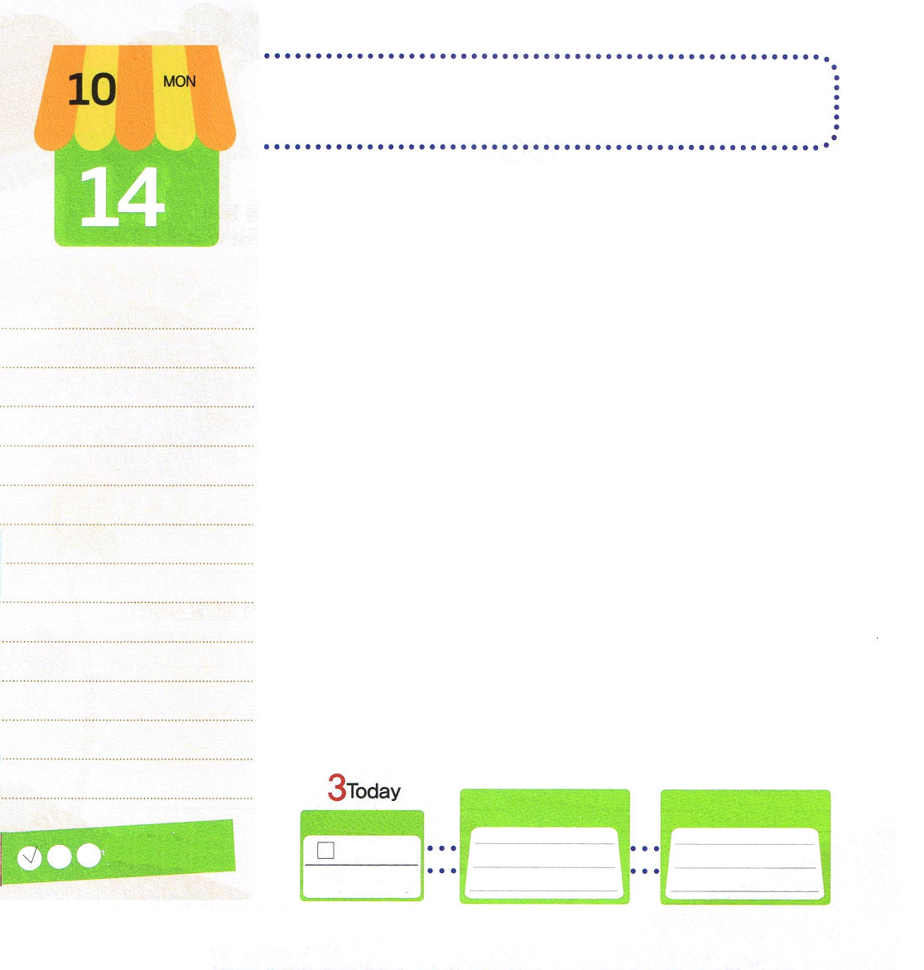

ヨハネ14:1～6まことに、まことに、あなたがたに告げます。わたしを信じる者は、わたしの行なうわざを行ない、またそれよりもさらに大きなわざを行ないます。わたしが父のもとに行くからです。(12)
月曜日
月
日

時代ごとに福音運動がなくなるときがありました。いま、そのようなときが来ました。ヨーロッパでは教会が門を閉ざしていて、韓国では教会の80%以上が*未自立教会です。人々の生活をよく見てみれば、テレビやパソコン、そして、携帯電話が人々の思いと心を奪っています。これは、人々の心が神様から遠く離れるようにさせる暗やみの勢力（サタン、悪魔、悪霊）の策略です。
このようなときに、レムナントは、暗やみの勢力を倒す主役として、また、福音を持って人々を手助けする主役として招かれました。主役として呼ばれた主人公が無気力でいてよいのでしょうか。いまは神様の力を体験して、自分の限界を抜け出しましょう。まず、自分の思いと心にどんな不信仰があるのか、そして、サタンが私のどんな弱い部分を通路としてだまそうとしているのかを発見しましょう。また、普段の時に心配する部分は何か、そして、どんな肉的な考えと恐れを持って生きているのかを発見するように祈りで質問してみましょう。そして、発見できた部分をイエス・キリストの御名でいやしてくださいと祈りましょう。苦しい考えと心から抜け出し始めて、神の国が臨むようになるでしょう。
* 未自立教会とは、まわりの力を借りないと立ち上がれない教会を意味します。言いかえれば、その教会に通う信徒の数が大変に少ない教会を意味します。

ていこくれいはいに せいこうしたら
チェックしよう
マタイ２
きょうの
みことば
でんどう
きょうの
きょうの
いのり
いちにち １しょう かみさまの
みことばを よもう！

2013.6.11（訓練院終講セミナー）

こころと思いの中に
思い浮かぶことを書いてみて
イエス・キリストが私のすべてのことの主人になって
くださいと祈りましょう。
わたしの思い

父なる神様！暗やみの勢力を崩す主役として、福音によってこの世を生かす主役として呼んでくださってありがとうございます。いま私を聖霊で満たしてくださり、行くところごとに神の国が臨みますように。レムナントとして、育ちますように。イエス・キリストのお名前によっておいのりします。アーメン

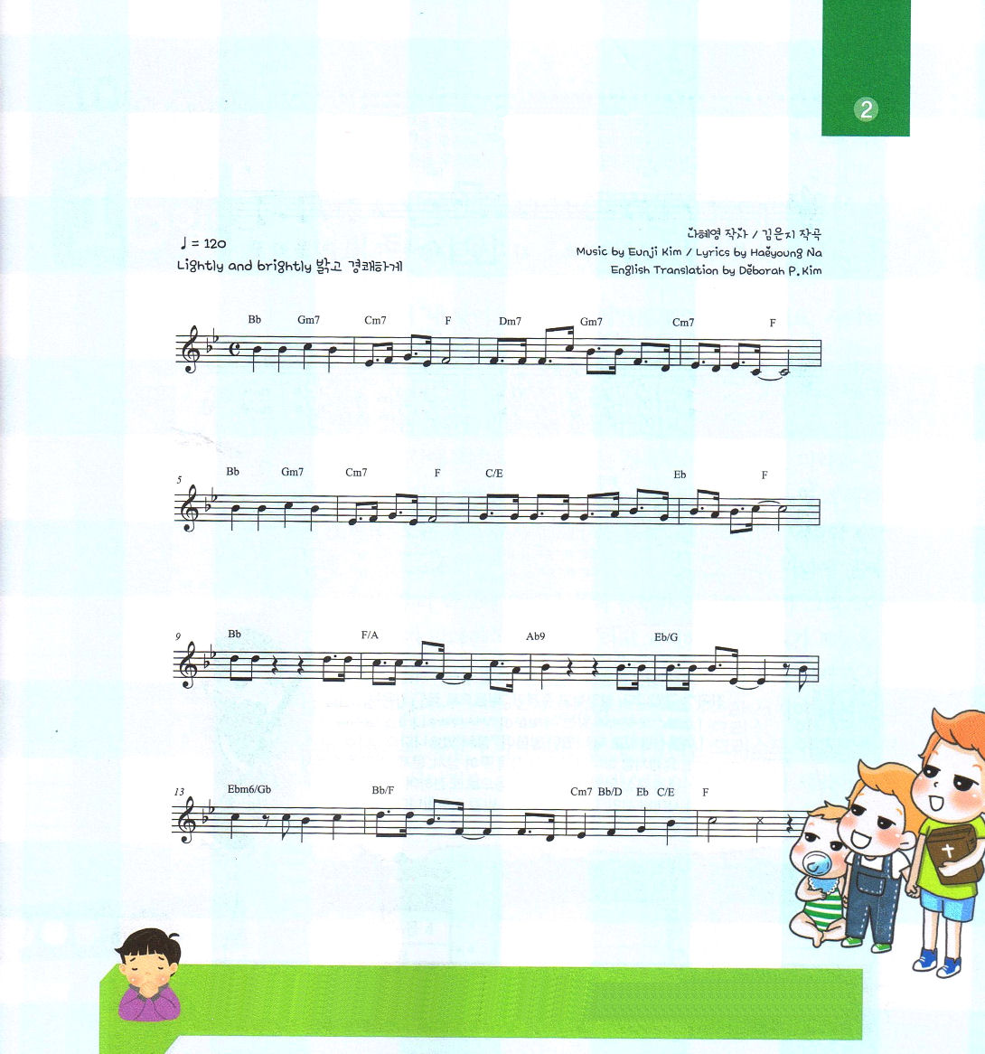
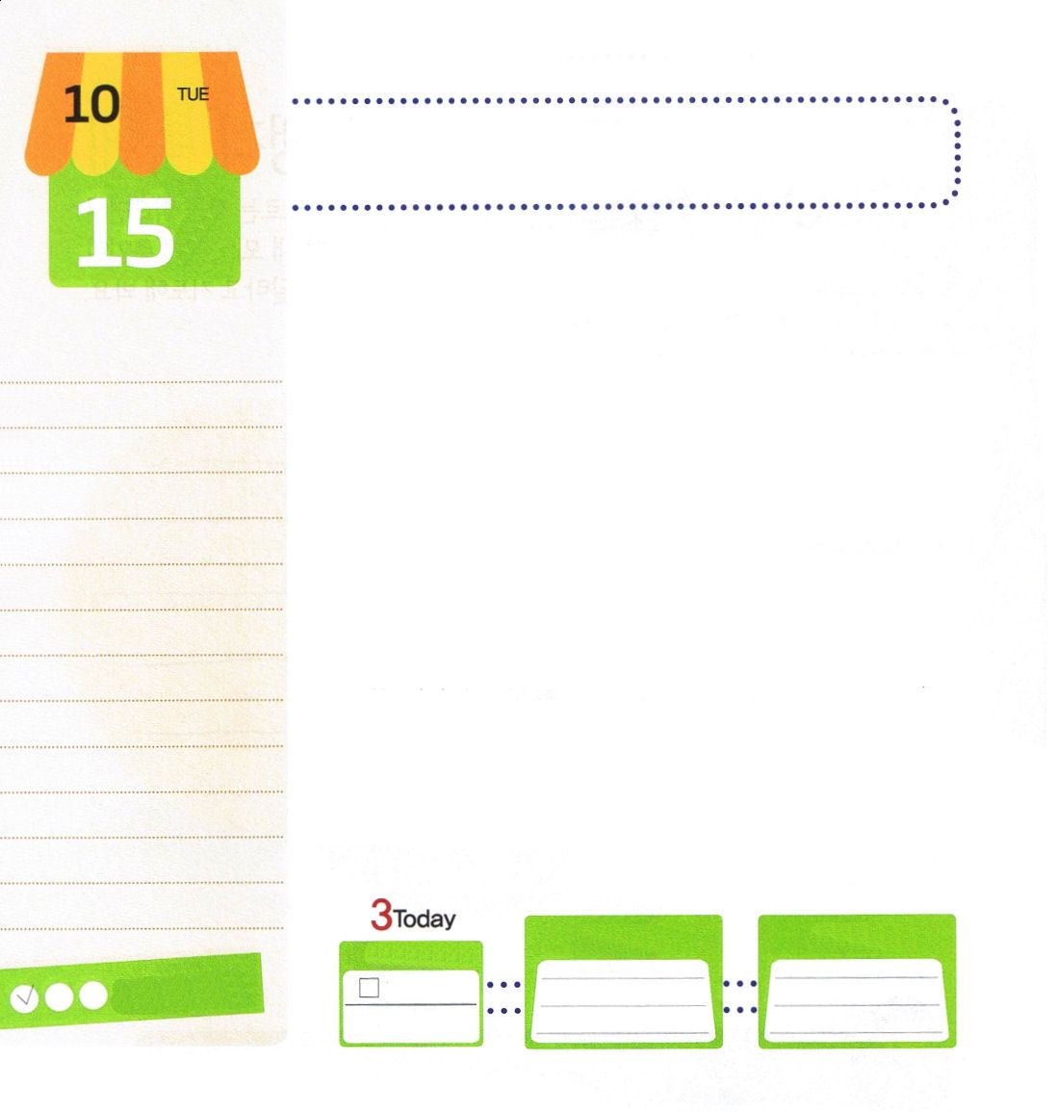

火曜日
月
日
ヘブル11:1～2 信仰は望んでいる事がらを保証し、目に見えないものを確信させるものです。昔の人々はこの信仰によって称賛されました。

これからお金をどれくらい持つようになり、どのように使うのかをあらかじめ計画することを「予算」と言います。そして、時間が過ぎた後に、お金をどこにどのように使ったかを確認してみることを「決算」と言います。私たちの人生にも、これと同じように予算と決算があります。今から私がどのように生きていくのかを計画するのが「生活の予算」であり、時間が過ぎた後にどのよう生きたのかを確認することが「生活の決算」です。
生活の予算は、どのようにたてなければならないのでしょうか。神様を私の生活の主人としておむかえして、世界福音化に方向を合わせて生活を計画すれば良いのです。言いかえれば、私の生活を導いて治めておられる神様を絶対的に信じて、神様が喜ばれる思いどおりに生きると心に決めて、私の一日一日を神様と方向を合わせて生きていくのが最もかしこい予算です。このような信仰の予算によって、一日一日を引続き信仰によって生きていくようになれば、神様がくださる実がいっぱいみのる祝福の決算をするようになります。

ていこくれいはいに せいこうしたら
チェックしよう
マタイ３
きょうの
みことば
でんどう
きょうの
きょうの
いのり
いちにち １しょう かみさまの
みことばを よもう！

2013.6.15（産業宣教メッセージ）

信仰によって夢をそだてましょう

ゆ め を そ だてましょう かみ さまから のそ のゆめを-

ゆ め を そ だてましょう かみ さまから のそ のゆめを- -

もんだい かん けいないよ つら さ かんけいないよ そう

さ みこ とば にぎって- - しん こうで い ど め ヤ！

父なる神様！祝福の実がいっぱいみのる決算をする生活になるように、神様を絶対的にたよって、神様に従順にする信仰の予算をたてさせてください。イエス・キリストのお名前によっておいのりします。アーメン

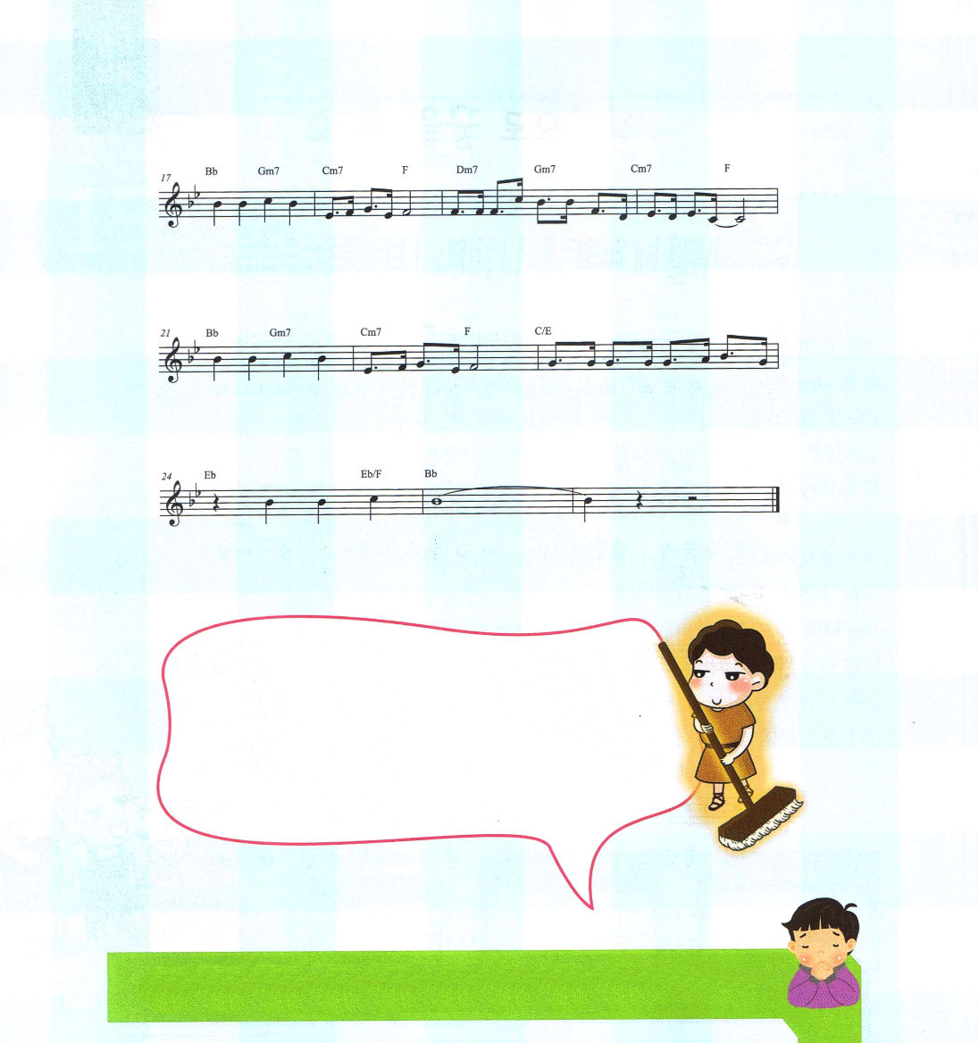
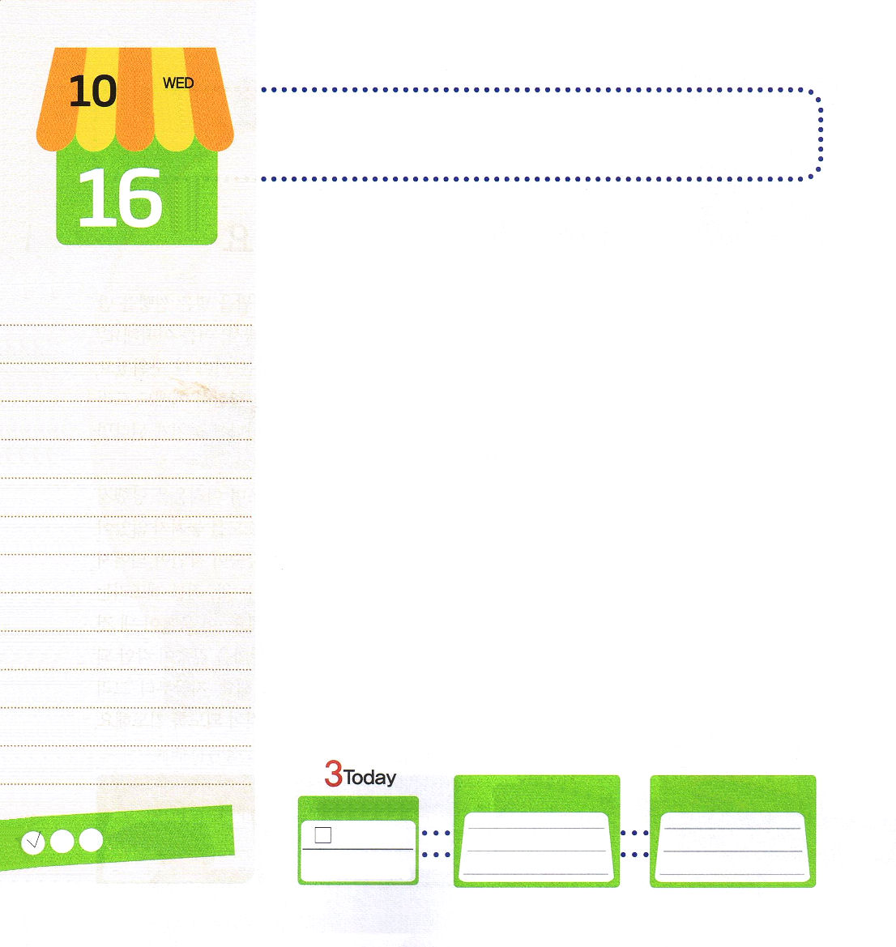

ゆ め を そ だてましょう かみ さまから のそ のゆめを-

ゆ め を そ だてましょう か みさ ま くださった

しんこう のゆ め -

この賛美は、小学生の夏の聖書学校のときに歌うために作曲
した曲です。聖書学校の主題が「信仰によって夢を育てる
レムナント」でした。その主題にあう歌詞をつけて、主題曲と
して歌いました。夏の聖書学校のときに出たみことばに「傷」が
ありました。レムナントはヨセフのように神様がくださった夢を
見て、傷、問題、苦しみの中で、私にくださった契約をしっかりと握る信仰によって挑戦して、この時代のサミット（SUMMIT）と
して用いられるように祈ります。

愛の神様！私をこの世のわざわいと問題をふせぐ伝道者として呼んでくださってありがとうございます。この使命をよくはたすことができるように、定刻祈りの祝福を味わわせてください。イエス・キリストのお名前によっておいのりします。アーメン

水曜日
月
日
使徒4:1～12 この方以外には、だれによっても救いはありません。天の下でこの御名のほかに、私たちが救われるべき名は人に与えられていないからです。」

カトリックで「私のせいです～」というキャンペーンをしたことがあります。人々が自分のことだけを考える心のせいで、交通、環境など社会に多くの問題が生じました。それで、市民が自分のせいだと省みて、ゆずって、配慮して、秩序正しい社会を作ろうという運動でした。
しかし、世の中に引続き起きる性暴行、殺人、自殺、麻薬のような霊的問題と、地震、津波のような災いは、そのようなキャンペーンによっては、決して解決することができません。すべての霊的問題と災いは、ただキリストだけが解決することができるので、キリストを持っているレムナントに任せてくださいました。私たちの地域に問題が起きていますか。私たちの学校にいじめや暴力文化がありますか。私がキリストを持ったレムナントであることがまちがいないならば「私のせいです～」と告白しましょう。私たちが福音を伝えず、祈らなかったので、問題が起きたのです。これからは、定刻祈りの時ごとにキリストのお名前を黙想しながら呼んでみましょう。まことの預言者であるキリストの御名で聖霊が働かれます。まことの祭司であるキリストの御名でのろいと災いが崩れます。まことの王であるキリストの御名で暗やみの勢力が縛られるでしょう。

ていこくれいはいに せいこうしたら
チェックしよう
マタイ４
きょうの
みことば
でんどう
きょうの
きょうの
いのり
いちにち １しょう かみさまの
みことばを よもう！

2013.6.15（核心訓練メッセージ）

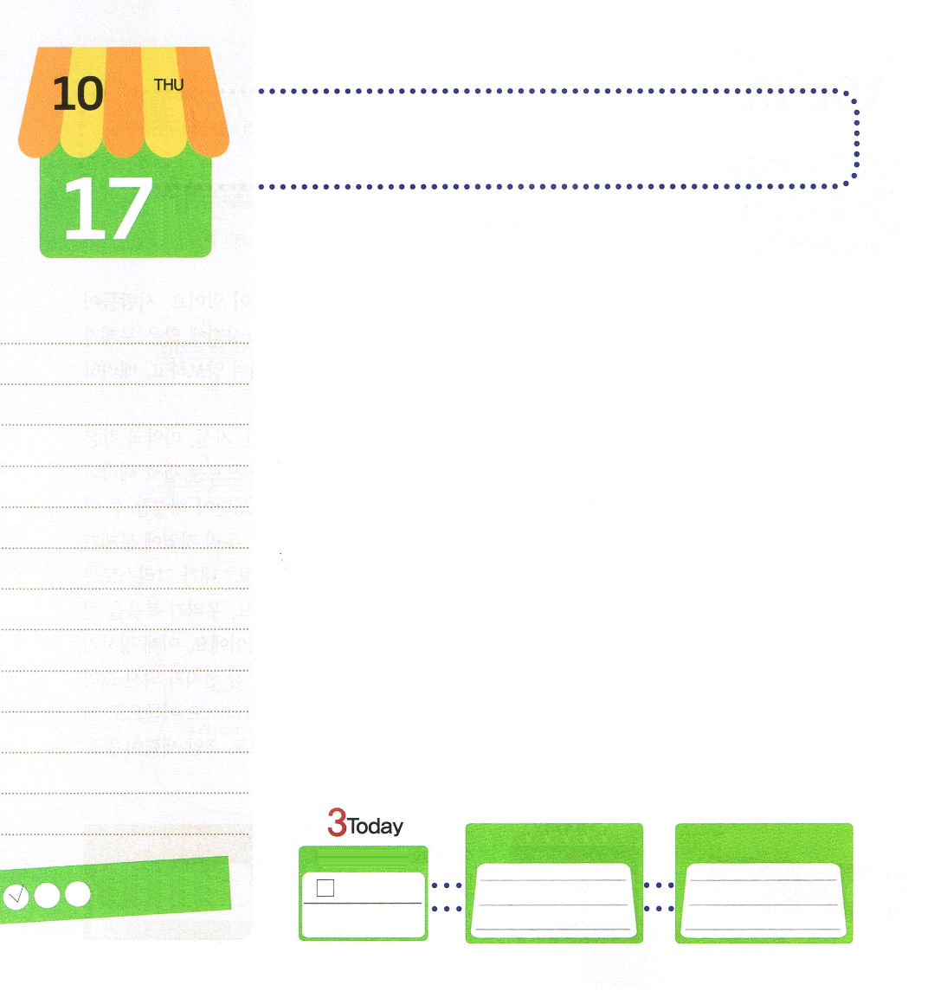

木曜日
月
日
使徒2:42 そして、彼らは使徒たちの教えを堅く守り、交わりをし、パンを裂き、祈りをしていた。

友だち家に招いたミナは、ママと一緒に甘いあんを入れたおまんじゅうを作って2時間の間、いっしょうけんめいがんばりました。ところが、しまった!どうしましょう。うっかり忘れて、おまんじゅうの中にあんを入れなかったのです。まわりの皮の部分はすでにみなできていて、友だちはすでに家に到着している状況です。このようにいっしょうけんめいに礼拝をして、賛美もして、祈って、みことばを聞いているのに、ただ一つをのがすようになったら、あんのないおまんじゅうのようになります。
初代教会の人々は、貧しさと迫害、異端のぬれぎぬを着せられながら困難にあっていましたが、おまんじゅうの中にあるあんのように、いちばん重要なイエス・キリストをのがしませんでした。この契約を持って自分のことにして、すでに心に深々と刻印されていたのです。キリストということばは、「サタンを打ち破る王、罪を許す祭司、地獄権威を破る預言者」ということばです。この祝福が私のことにならなければなりません。聖霊に満たされれば、私のことになって、心に深々と刻印されます。このようになるとき、行く先ごとに神の国が臨みます。いまから「キリスト、神の国、聖霊の満たし」この三つの単語が私のことになるように祈りましょう。

ていこくれいはいに せいこうしたら
チェックしよう
マタイ５
きょうの
みことば
でんどう
きょうの
きょうの
いのり
いちにち １しょう かみさまの
みことばを よもう！

2013.6.16（インマヌエル教会聖日1部）
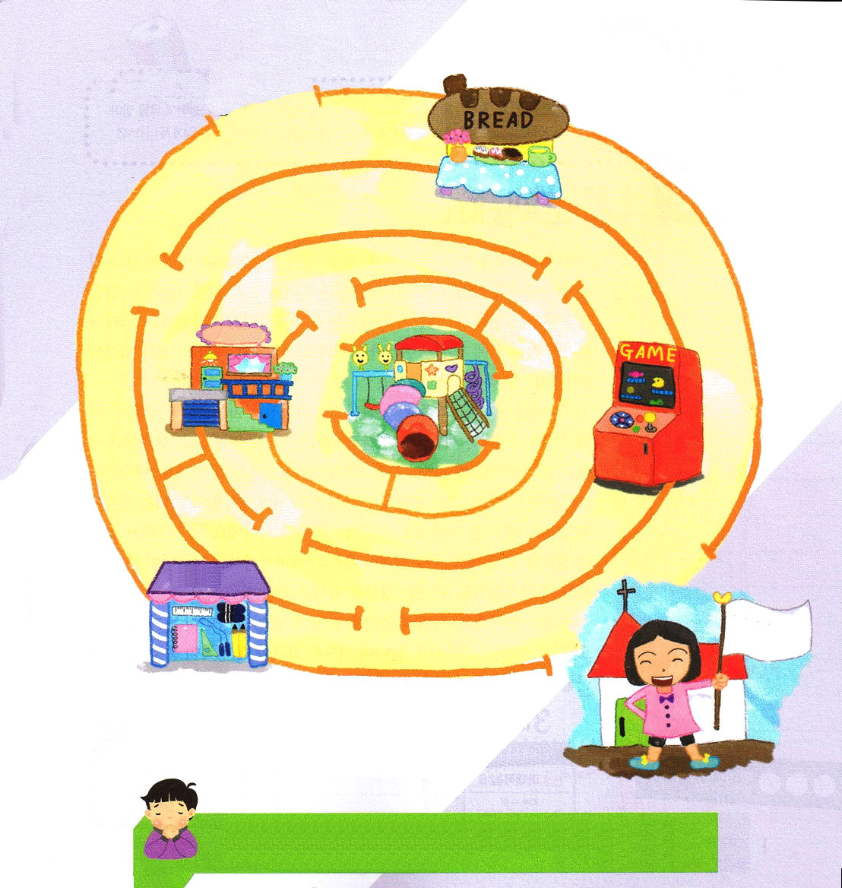
めいろ

・
・
・

礼拝の時間をいいかげんに思うと、暗やみの勢力が神様の祝福を受けられないようにじゃまします。
神の子どもは、礼拝をささげるとき、祝福が回復します

愛の神様！キリスト、神の国、聖霊の満たし、この祝福が私のことになる祝福を味わわせてください。イエス・キリストのお名前によっておいのりします。アーメン

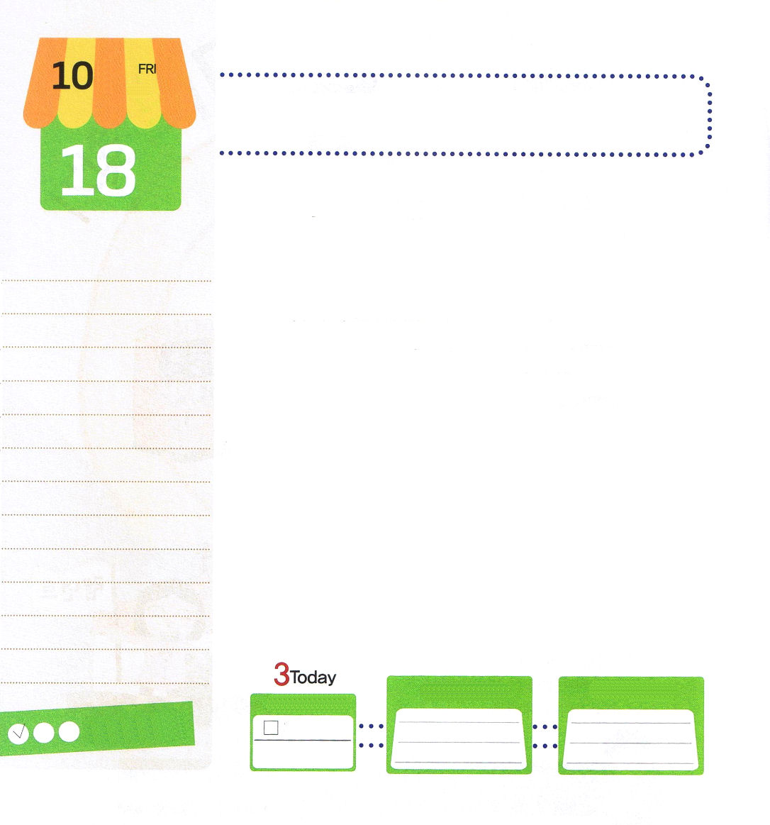
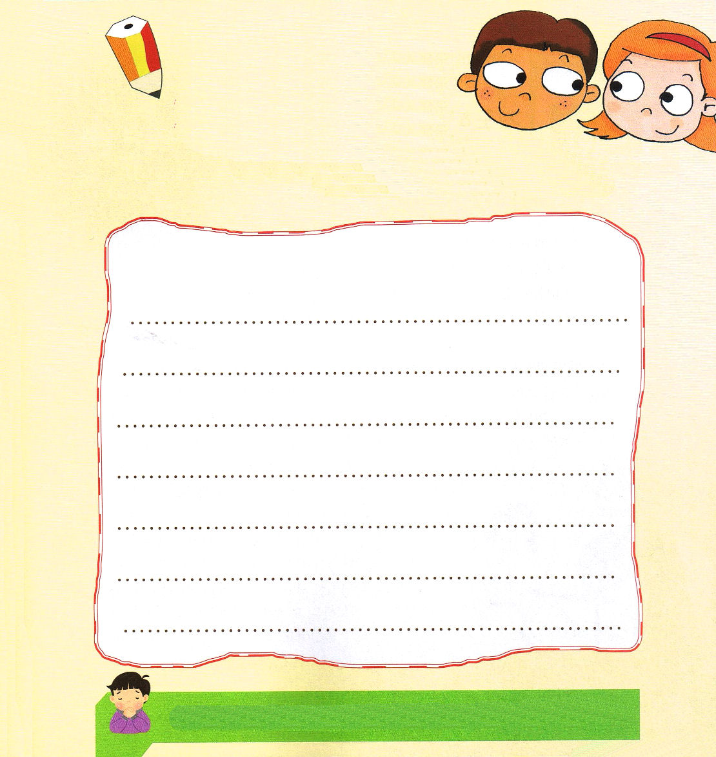

金曜日
月
日
使徒5:1～11 ところが、アナニヤという人は、妻のサッピラとともにその持ち物を売り、妻も承知のうえで、その代金の一部を残しておき、ある部分を持って来て、使徒たちの足もとに置いた。

初代教会の弟子バルナバは、自分の畑を売って献金しました。そばで見ていたアナニヤとサッピラは、英雄になりたい心と人気を得るために自分たちも畑を売りました。ところで、ある瞬間に、もったいないという思いが生まれはじめたのでした。それで、いくらかを隠した後に全部を献金したとうそをつきました。結局、聖霊をだました罪で二人とも死んでしまいました。
バルナバは、世界福音化のために心から感謝する心で献金したのですが、アナニヤとサッピラは人々のほめことばと人気を願う心で献金したのです。パルナバのように毎日毎日、愛を告白して、感謝を告白しましょう。イエス様はキリスト（使徒1:1）です。すべての問題を終わらせてくださいました。心配しなくてよい身分になりました。イエス様、だいすきです。私たちの背景は天国です（使徒1:3）。それで、もう、ゆずることができます。神様が私たちのお父さんとして、神様がくださった祝福をみな持っています。これからは、頂上に向かって挑戦だけすれば良いのです。
神様、感謝します。聖霊に満たされて、地の果てまで証人になるようにしてください（使徒1:8）。聖霊様、ありがとう。毎日祈りで告白するとき、幸せがドンドン、力がムクムクわき出るようにしてくださるでしょう。

ていこくれいはいに せいこうしたら
チェックしよう
マタイ６
きょうの
みことば
でんどう
きょうの
きょうの
いのり
いちにち １しょう かみさまの
みことばを よもう！

2013.6.16（インマヌエル教会聖日2部）

文で表現しよう

神様に愛の告白、感謝の告白をささげる
文章を書いてみよう。
詩、手紙など、いろいろな方法で思い切り表現しよう

日付： タイトル：

愛の神様！イエス・キリスト、神の国、聖霊の満たしの契約を信じて、祈らせてください。まことの力の回復を祈りの中で体験して、サタンに通路を与えないようにさせてください。イエス・キリストのお名前によっておいのりします。アーメン

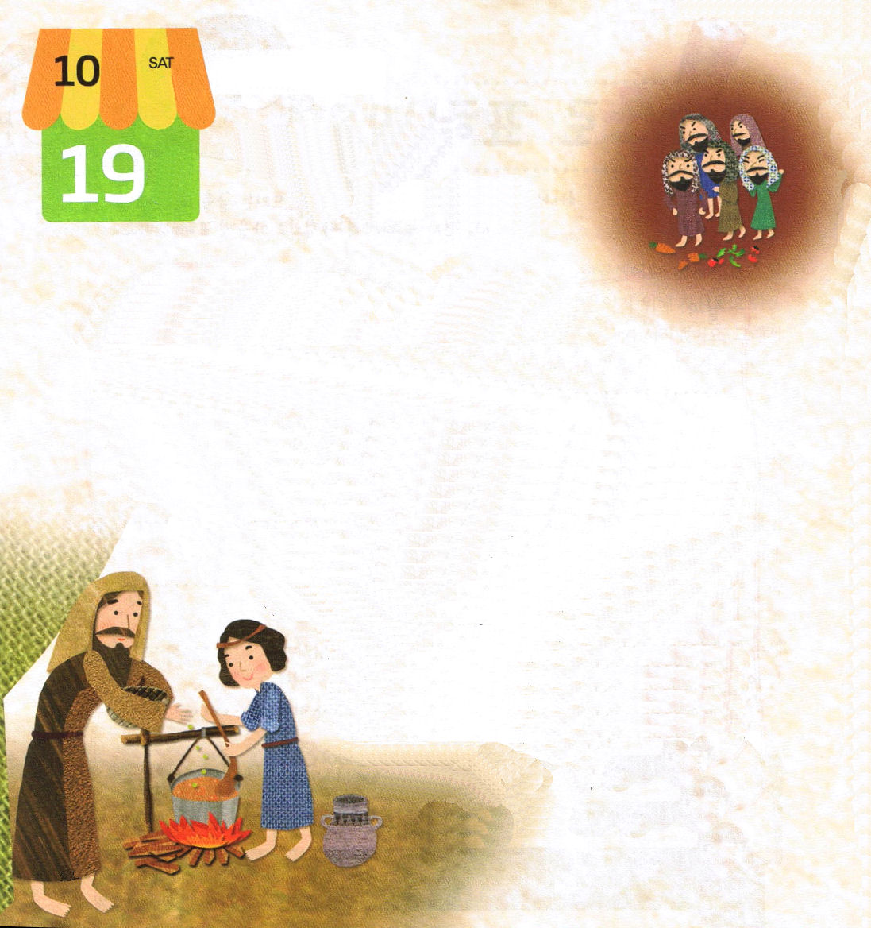
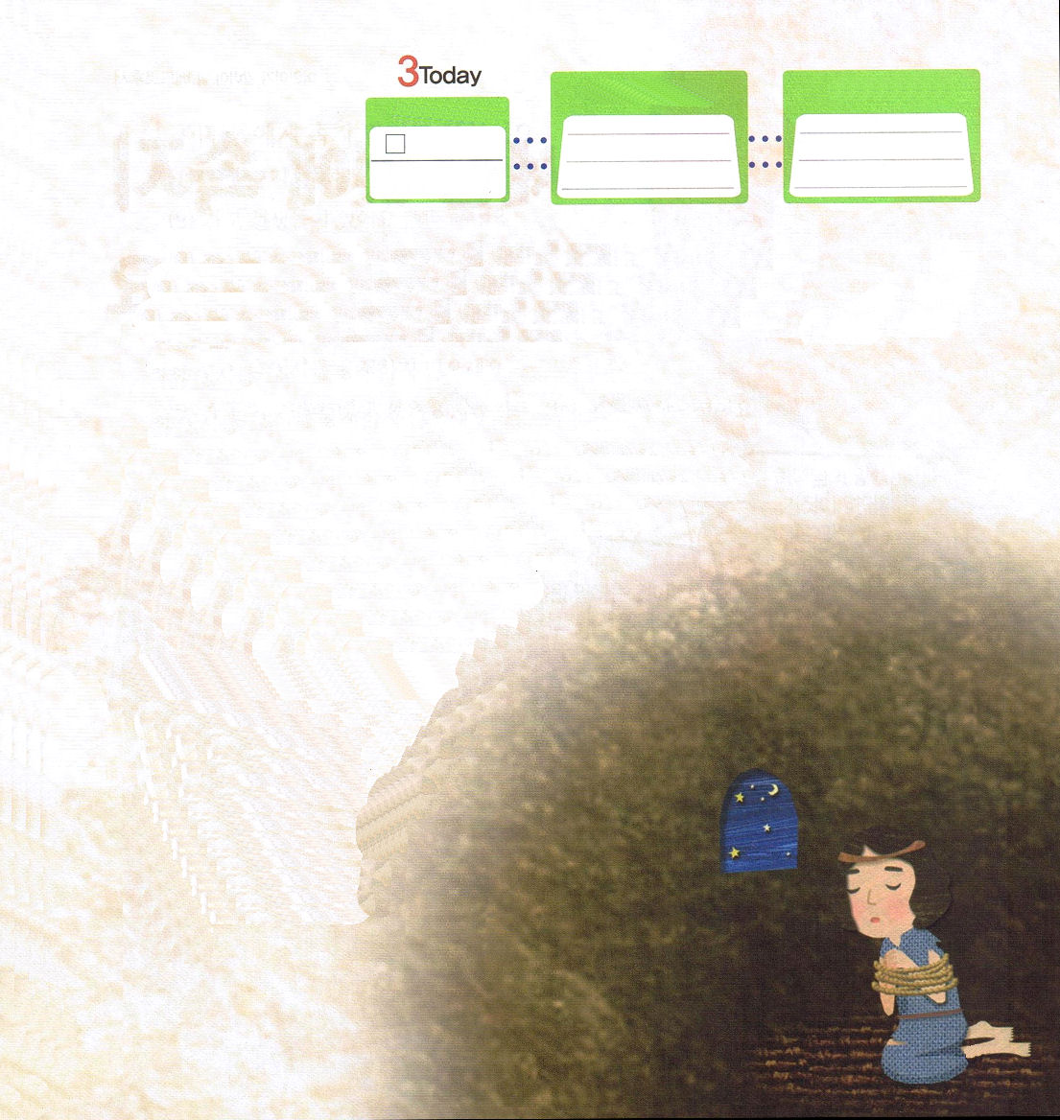
土曜日
月
日

ヨセフは、ちいさいときに、ママが死んでしまいました。
ヨセフには、本当のママではない三人のママがいました。ところで、
他のママが産んだ兄たちがヨセフのことをとてもきらいました。なぜなら、パパの愛をヨセフがひとりじめしていたからです。兄たちはひまさえあれば、ヨセフを困らせました。

「ぼくは、ヨセフが大きらいだ！」「お兄ちゃん、ぼくはお兄ちゃんが好きだから、そんなにぼくをきらわないで」ヨセフは、兄たちによく見てもらおうと努力しました。しかし、兄たちは、ヨセフの心を受け止めることはありませんでした。「パパは、ヨセフだけかわいがって、ぼくたちは見てもくれない！ほんとうに不公平だ！」兄たちはヨセフの行動がすべてみんな気に入らなかったのです。しかし、ヨセフはパパから学んだとおり、問題が生じる時
ごとに神様の前に質問して、祈りはじめました。神様は、毎日祈るヨセフに世界福音化をしようとする神様の計画を見せてくださいました。
他の人と同じだったら困難にあうとき、傷ができて人をにくむ
心が大きくなったでしょう。しかし、ヨセフは大変でも、
神様が見せてくださった計画を考えました。神様は、
祈るヨセフに困難が来ても勝つことができる力をくだ
さいました。兄たちがヨセフを奴隷に売ってしまった
ときも、ヨセフは悲しみませんでした。

マタイ７
きょうの
みことば
でんどう
きょうの
きょうの
いのり
いちにち １しょう かみさまの
みことばを よもう！

むしろ、神様がされることを期待しながら待ちました。いつもよりさらに神様のみことばを黙想しながら、祝福を味わいました。神様は毎日祈るヨセフにもっと大きい力を注いでくださいました。

レムナントのみなさん。私たちの心はたましいを照らしてみる鏡と同じです。
それで、私たちの心の中に何を入れるかによって、いろいろな姿が
現れるようになります。私たちの心の中に福音が入っているのかを
よく見てみましょう。人のせいで受けた傷で痛いならば、ヨセフの
ように、傷を土台として、神様により一層質問しながら祈って
みましょう。私たちの傷がサタンの通路にならないように、
イエス・キリストのお名前で暗やみの勢力を打ち砕き
ながら祈るのです。神様はヨセフにくださった力を
私たちにもくださると約束してくださいました。
ヨセフのように、家系を生かす主役、教会を
生かす主役、学校を生かす主役として
祝福してくださるでしょう。
、・'

